Показательные и логарифмические уравнения
C 1 а) Решите уравнение
б) Найдите все корни этого уравнения, принадлежащие отрезку [−1; 2].
Решение.
а) Преобразуем уравнение:

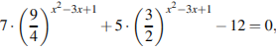

Откуда 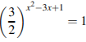 или 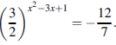 У второго уравнения решений нет.

Преобразуем первое уравнение: откуда 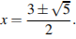

б) Оценим сверху целыми числами: Тогда

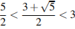 и 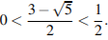

Значит, отрезку [−1; 2] принадлежит только 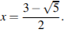

Ответ: а) 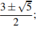 б) 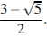

C 1 б) Решите уравнение
б) Найдите все корни этого уравнения, принадлежащие промежутку 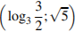
Решение.
а) Преобразуем исходное уравнение:
Пусть тогда уравнение запишется в виде откуда t = 1 или t = 5.
При t = 1 получим откуда x = −1.
При t = 5 получим откуда 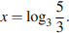
б) Так как 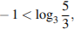 то корень x = −1 не принадлежит промежутку 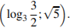 Поскольку 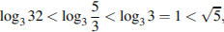 корень 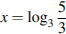 принадлежит промежутку

Ответ: а) −1; 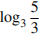; б) 